1. **Припремна настава за класификациони испит**

* **Математика:**

**151.** Који је од бројева , , , ,  највећи?  
 а)  б) в)  г)  д) 

**152.** Збир свих решења једначине  је:  
 а) 2 б) 4 в) 0 г) 3 д) 7 ђ) не знам

**153.** Скуп решења неједначине  је:  
 а)  б) в)  г)  д) 

**154.** Вредност израза  једнака је:  
 а) 1 б) 3 в) 5 г) 9 д) 10

**155.** Област дефинисаности функције  је:  
 а) б)    
 в)  г)  д) 

* **Техничко-технолошка област:**

1. Машински елементи који служе као носачи елемената за пренос снаге (зупчаника, ланчаника, каишника...) називају се :

* осовинице
* рукавци
* вратила
* осовине

1. Ком напрезању је изложена осовина?

* увијању
* савијању
* увијању и савијању

1. Заокружи недостатке клизних лежишта (више тачних одговора)

* раде бучно
* морају се разрађивати
* осетљива на ударе
* велика потрошња мазива

1. Лежајеви за вратила већих пречника и већих преклопа се монтирају :

* ручно, помоћу цеви и чекића
* помоћу свлакача
* помоћу пресе

1. Круте спојнице се примењују за :

* спајање трансмисионих вратила
* еластичну везу вратила
* заштиту трансмисије од преоптерећења
* **Информатика:**

1. Резултат пречице у Ctrl+A са тастатуре, у програму Word je:

* селекција читавог текста
* прелазак на следећу страну
* промена боје фонта
* уметање симбола @
* писање великог слова А

1. Уз помоћ дугмета 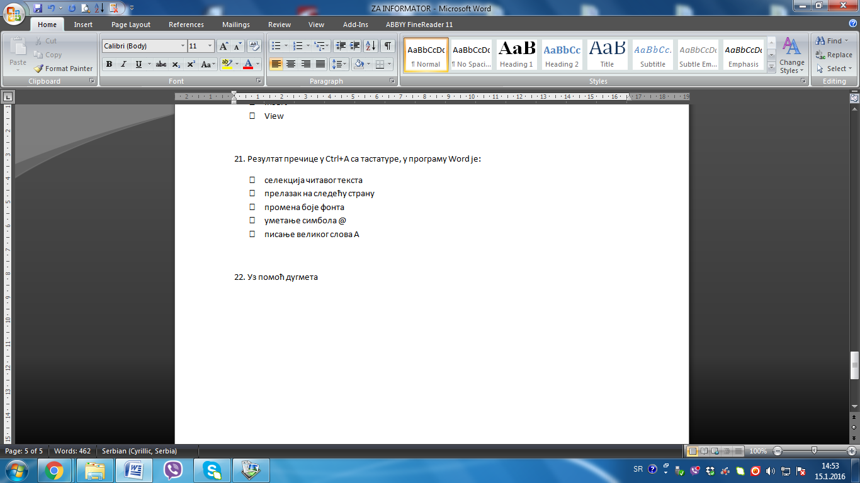 са картице Data, низ бројева се:

* трансформише у слова
* сортира по опадајућем поретку
* филтрира на одређени начин
* сортира по растућем поретку
* брише

1. МS Power Point je програм намење за:

* креирање WEB страница
* креирање и приказивање видео записа
* обраду текста
* креирање и приказивање презентација
* табеларне калкулације

1. Да би се креирала презентација на основу шаблона, након притисака на File дугме треба изабрати New, па затим:

* Blank and Recent
* Installed Templates
* Sample Templates
* Create Templates
* New Blank
* Recent Templates

***\*\*\*Напомена:***

***Питања из прилога су рађена по Информатору Школе.***

***Тачни одговори су обојени жутом бојом.***

***Кандидати који се одлуче да полажу класификациони испит као комбиновани тест би требало да спремају сав материјал из прилога, док кандидати који се одлуче да полажу као математички тест би требало да спремају само материјал из области математика.***